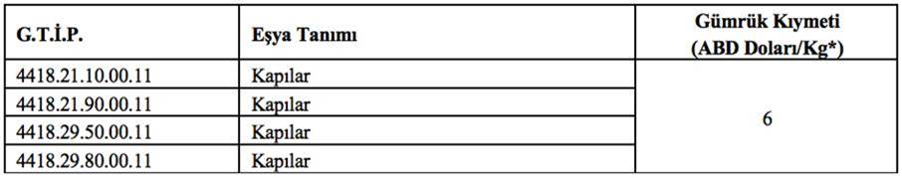

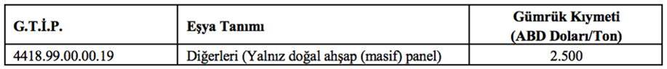

tablo içeren bir resim

Açıklama otomatik olarak oluşturuldu

tablo içeren bir resim

Açıklama otomatik olarak oluşturuldu

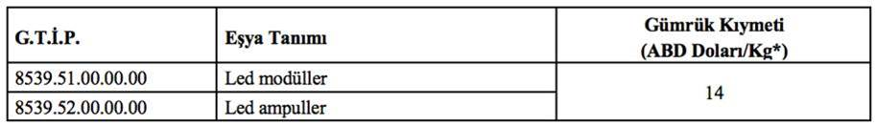

tablo içeren bir resim

Açıklama otomatik olarak oluşturuldu

